1.load_assets

从 gltf文件中加载模型数据,一共4个分别是一组天空盒数据 和3个物体模型数据  
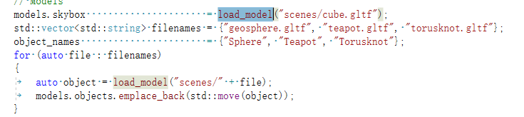  
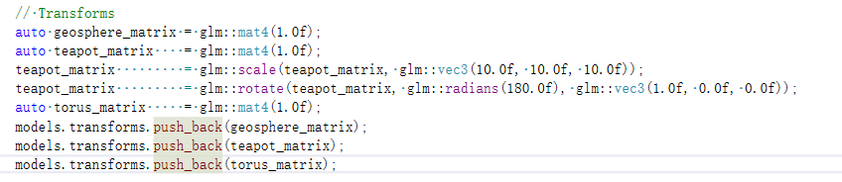

定义了3中物体模型的变换矩阵  
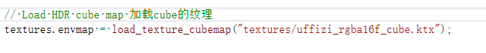  
使用采样器加载纹理

2. prepare_uniform_buffers

创建了两个一致变量缓冲区，分别是顶点数据和曝光参数

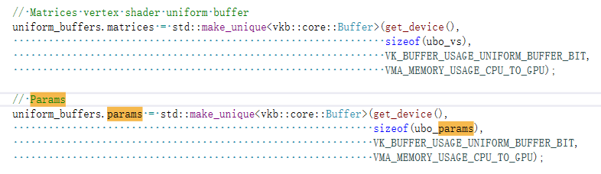

更新/初始化uniform_buffer的对象缓冲区。填充视角矩阵的信息，并把数据写入一致缓冲区

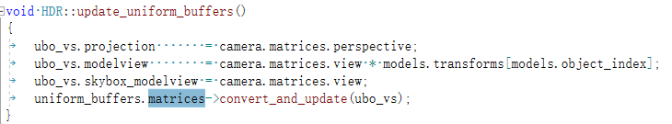

把当前的曝光数据写入一致缓冲区

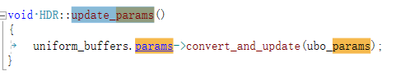

3. prepare_offscreen_buffer()

准备一个离屏缓冲区，呈现镜像场景<https://blog.csdn.net/qq_35312463/article/details/107424330>

4. setup_descriptor_set_layout

为不同的pipeline构造不同的不同的描述集，怎么渲染不同的东西

5. prepare_pipelines

准备渲染管线

6 setup_descriptor_pool

初始化描述集池，为分配描述集做准备

7. setup_descriptor_sets

分配描述集

8.

构建命令缓冲区，为最终的提交渲染做准备

9draw

VkResult result = render_context->get_swapchain().acquire_next_image(current_buffer, semaphores.acquired_image_ready, VK_NULL_HANDLE);

获取交换链中的当前帧索引

VK_CHECK(vkQueueSubmit(queue, 1, &submit_info, VK_NULL_HANDLE));

提交命令缓冲

ApiVulkanSample::submit_frame();

